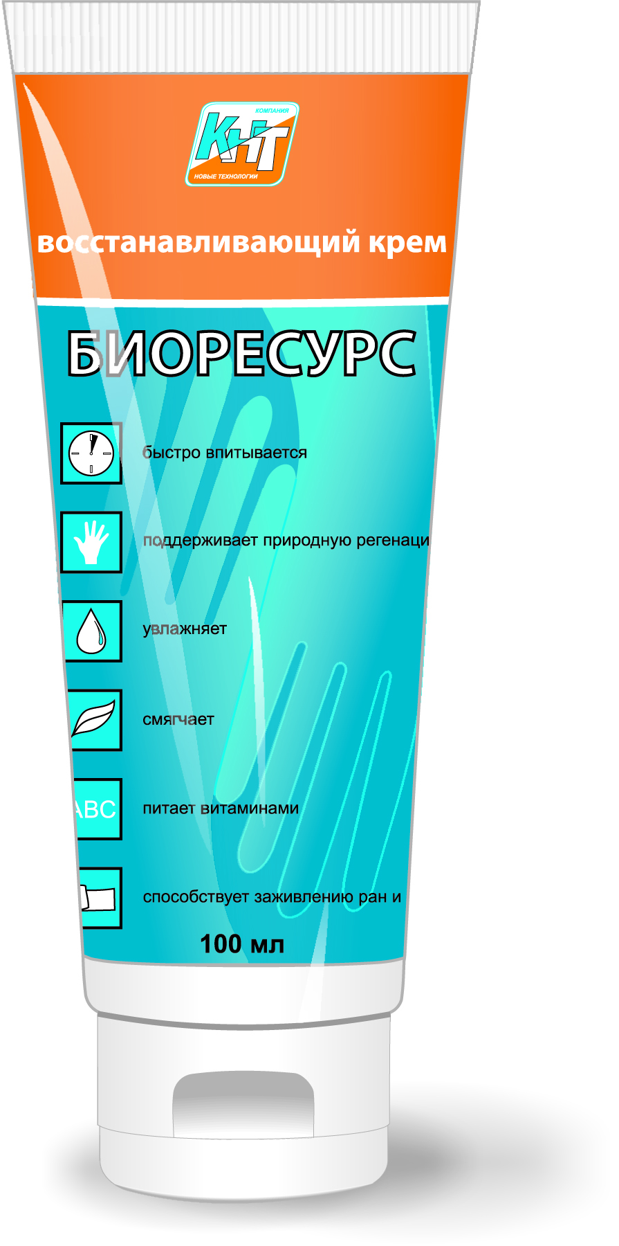 | Крем БИОРЕСУРС  Крем БИОРЕСУРС – питательный восстанавливающий крем для ухода за кожей, подвергаемой негативному воздействию различных физических и химических факторов.  Подходит для всех типов кожи.  Отличительные свойства:  - поддерживает естественный процесс регенерации кожного покрова;  - быстро впитывается, не оставляет на коже жирной пленки;  - способствует заживлению ран и трещин;  - увлажняет и смягчает кожу, питает ее необходимыми витаминами и микроэлементами.  Область применения:  Применяется для ухода за кожей подвергаемой негативному воздействию производственных факторов и окружающей среды.  Способ применения:  По окончании работы нанести крем на чистую сухую кожу рук и лица. Тщательно втереть в кожу и дать впитаться.  Срок годности:  1 год

